Մայիսի ֆլեշմոբի խնդիրների լուծումներ
Չորրորդ մակարդակ
1․ Յուրաքանչյուր բնական թիվ կարելի է ներկայացնել երկուսի տարբեր աստիճանների գումարի տեսքով ։
Օրինակ՝ 187=2⁷+ 2⁵+2⁴+ 2³+2¹+2⁰
Գտիր ամենափոքր եռանիշ թիվը, որի համար այդպիսի ներկայացումը կպարունակի ամենաշատ քանակով գումարելիներ։
2⁰+2¹+2²+2³+2⁴+2⁵+2⁶+2⁷+2⁸=511
Թորգոմ Սիմոնյան
Այդ թիվը կարելի է հաշվել այսպես.
2⁰+2¹+2²+2³+2⁴+2⁵+2⁶+2⁷+2⁸= 1+2+4+8+16+32+64+128+256 = 511
Մենուա Հարությունյան
Պատասխան՝ 511։
2․ Հարթության մեջ գծել են 8 շրջանագիծ այնպես, որ նրանցից ցանկացած երկուսը հատվում են երկու կետում և ոչ մի երեքը չունեն ընդհանուր կետ։ Հարթությունը այդ շրջանագծերով քանի՞ մասի է տրոհվում։
n շրջանագծերով հարթության տրոհված մասերի քանակը նշանակենք P(n) –ով ։
Նկատենք ,որ եթե հարթության վրա մեկ շրջանագիծ ենք գծում ,ապա հարթությունը տրոհվում է երկու մասի `P(1)=2 :
Հեշտ է կառուցել և հաշվել փոքր թվով շրջանագծերի դեպքում՝ P(2)=4, P(3)=8, P(4)=14
Նոր շրջանագիծը նախկինում եղած շրջանագծերից յուրաքանչյուրի հետ հատվելուվ առաջացնում է հարթության տրոհման ևս 2 մաս ` P(n)=P(n-1)+2(n-1)
P(2)=P(1)+2*1
P(3)=P(2)+2*2
P(4)=P(3)+2*3
……..
P(8)=P(7)+2*7
Գումարելով ստացված հավասարությունները,կստանանք՝
P(n)=P(1)+2*(1+2+…+7)
P(n)=2+2*28=58
Սյուզի Հակոբյան
Պատասխան՝ 58։
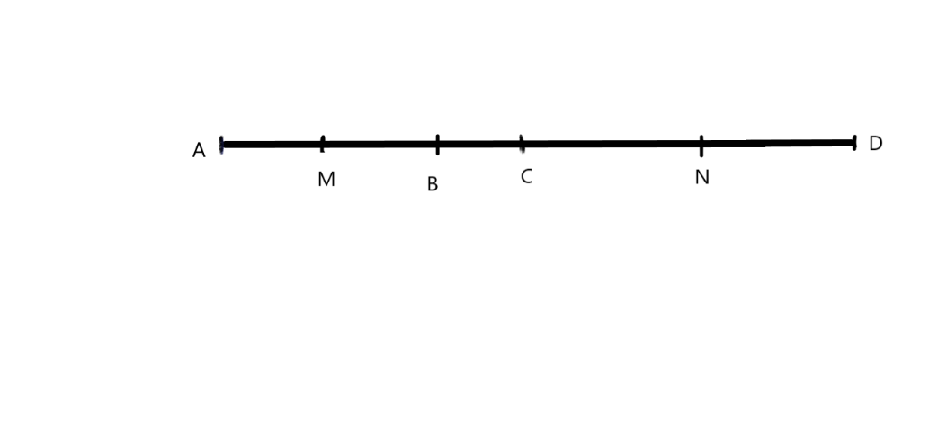
3․ Միքայելն ուղղի վրա նշեց չորս կետ հետևյալ հերթականությամբ՝ A, B, C և D։ A և C կետերի միջև հեռավորությունը 12սմ է, իսկ B և D կետերի միջև հեռավորությունը՝ 18սմ: Ինչքա՞ն է AB և CD հատվածների միջնակետերի հեռավորությունը:

AB+BC=12
CD+BC=18
AB+CD+2BC=30
Նշանակենք՝AM=MB=X
CN=ND=y
2x+2y+2BC=30
X+Y+BC=15
MN=X+Y+BC=15
Շողիկ Զեյնալյան
Կատարենք գծագիր և ըստ գծագրի իրականացնենք հաշվարկներ։

A B C D
Նշանակենք
BC = z
AB= 2x
CD = 2y
Ըստ խնդրի պայմանաի՝
2x + z = 12
2y + z = 18
Որտեղից՝
2(x+y+z) = 30
x + y+z=15
Այն, ինչ պահանջվում էր գտնել։՛;
Հասմիկ Իսրայելյան
Պատասխան՝ 15։
4․ Քառակուսու կողմը 4-ով մեծ է ուղղանկյան մի կողմից, իսկ նրանց մակերեսները հավասար են: Այդպիսի ուղղանկյան և քառակուսու քանի՞ զույգ կա, եթե հայտնի է, որ նրանց կողմերի երկարությունները արտահայտվում են բնական թվերով։
Ուղղանկյան մակերեսը՝ S₁ =xy
Քառակուսու մակերեսը՝ S₂ =(x+4)²
Քանի որ ուղղանկյան և քառակուսու մակերեսները հավասար են՝
S₁=S₂ ,ապա (x+4)²=xy
y=(x²+8x+16)/x=x+8+16/x
Քանի որ կողմերի երկարությունները արտահայտվում են բնական թվերով,ապա x-ը պետք է լինի 16-ի բաժանարար`
x=1,2,4,8,16
Անի Ավագյան
Անի Միրզոյան
Պատասխան՝ 5

5. Նկարում այգին բաժանված է մասերի, որոնցից յուրաքանչյուրում գրված թվերը ցույց են տալիս դրանց պարագիծը: Որքա՞ն է այգու արտաքին պարագիծը:
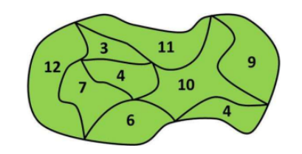

Նկատենք որ 4 պարագիծ ունեցող մասը 7,3,10 պարագիծ ունեցող մասերի հետ ունի ընդհանուր մաս, ուստի այդ պատկերի ՝
( 7,3,10 ) պարագիծ ունեցող մասերի արտաքին պարագիծը կլինի ՝ 7+3+10-4=16 :
Այժմ այգու արտաքին պարագիծը հաշվելու համար անհրաժեշտ է , որ եզրային մասերի ( 12,11,9,6,4 ) պարագծերից հանել 16 :
Կստանանք՝ 12+11+9+6+4-16=26
Սյուզի Հակոբյան
Նկարից պարզ է , որ այն ներքին պատկերը , որը ունի P = 4 , ունի ընդհանուր մասեր կողքի պատկերների հետ որոնք ունեն P = 10 , P = 3 , P = 7 :
Կարող ենք ասել, որ դրանց արտաքին պարագիծը կլինի P = 10 + 3 + 7 – 4 = 16
Որպեսզի գտնենք ընդհանուր պատկերի պարագիծը պետք է մյուս ներքին պատկերների պարագծերից հանենք ստացված 16-ը և արդյունքում կունենանք ՝ 9 + 4 + 6 + 12 + 11 – 16 = 26
Լյովա Սարգսյան
Պատասխան՝ 26։
6. Վեցանկյուններում 1-11 թվերը տեղադրել են այնպես, որ վեց սև կետերից յուրաքանչյուրի շուրջ երեք թվերի գումարը լինի նույնը (տես նկարը): Ո՞ր թիվն է գրվելու հարցական նշանով վեցանկյան մեջ:
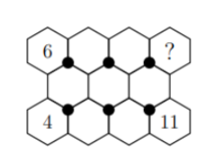

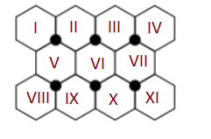
Հարմարության համար վեցանկյունները համարակալենք հռոմեական թվերով:
I, II և V վեցանկյուններում թվերի գումարը հավասար կլինի VIII, IX և V վեցանկյուններում թվերի գումարին, եթե I և II վեցանկյուններում թվերի գումարը հավասար լինի VIII և IX վեցանկյուններում թվերի գումարին:
Քանի որ I վեցանկյունում գրված է 6, իսկ VIII-ում՝ 4, ուստի IX և II վեցանկյուններում թվերի տարբերությունը ևս կլինի 2:
Նույն ձևով՝
II, III և VI վեցանկյուններում թվերի գումարը հավասար կլինի IX, X և VI վեցանկյուններում թվերի գումարին, եթե II և III վեցանկյուններում թվերի գումարը հավասար լինի IX և X վեցանկյուններում թվերի գումարին:
Քանի որ IX և II վեցանկյուններում թվերի տարբերությունը 2 է, ուստի III և X վեցանկյուններում թվերի տարբերությունը ևս կլինի 2:
Նույն ձևով՝
III, և IV և VII վեցանկյուններում թվերի գումարը հավասար կլինի X, XI և VII վեցանկյուններում թվերի գումարին, եթե III և IV վեցանկյուններում թվերի գումարը հավասար լինի X և XI վեցանկյուններում թվերի գումարին:

Քանի որ III և X վեցանկյուններում թվերի տարբերությունը 2 է, ուստի XI և IV վեցանկյուններում թվերի տարբերությունը ևս կլինի 2:
Հետևաբար՝ ըստ խնդրի պայմանի, վեցանկյուններում 1-11 թվերը կարող ենք տեղադրել այպես՝
6+8+3=4+10+3=8+7+2=10+5+2=7+9+1=5+11+1=17:
Այսպիսով՝ վեցանկյան մեջ հարցական նշանով գրվելու է 9-ը :
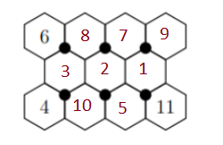
Գրետա Բակունց
Պատասխան՝ 9։
7. Սպիտակ ուղղանկյանը ներգծած է ուղղանկյուն, որը կազմված է երեք փոքր մոխրագույն քառակուսիներից՝ յուրաքանչյուրը 25 մակերեսով (տե՛ս նկարը): Մոխրագույն ուղղանկյան գագաթներից երկուսը գտնվում են սպիտակ ուղղանկյան փոքր կողմերի միջնակետերում, իսկ մյուս երկուսը՝ սպիտակ ուղղանկյան մյուս երկու կողմերի վրա: Որքա՞ն է սպիտակ ուղղանկյան մակերեսը։
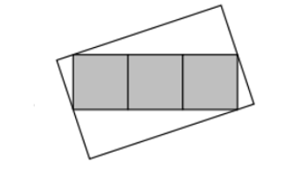

Սպիտակ ուղղանակյան փոքր կողմի հավասար հատվածները նշանակենք x-ով, մեծ կողմը y-ով, իսկ մեծ կողմի փոքր հատվածը k-ով։ Քանի որ սպիտակ ուղղանկյան մակերեսը հավասար է մոխրագույն ուղղանկյան մակերեսի և չորս ուղղանկյուն եռանկյունների մակերեսներին՝ S=S₁+S₂+S₃+S₄+75:
S₁=S₃=xk
S₂=S₄=x(y-k)
S=2xy
S₁+S₂+S₃+S₄=(xk+xy-xk+xk+xy-xk)/2=xy
75+xy=2xy
xy=75
2xy=150
Թորգոմ Սիմոնյան
Կատարենք այսիպիս լրացում գծագրին: Մեծ ուղղանկայն լայնությւոնների միջնակետերը միացնենք իրար, որը կլինի նաև երեք փոքր քառակուսիներից կազմված ուղղանկյան անկյունագիծը (տես նկարը): Այստեղից պարզ է դառնում, որ մեծ ուղղանկյունը բաղկացած է 6 հատ 25 մակերես ունեցող ուղղանկյուններից, այսինքը մակերեսը $25 ∙$6 = 150
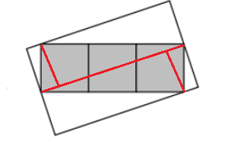
Սմբատ Պետրոսյան
Պատասխան՝ 150։
8. Տրված է 25×25 չափի վանդակավոր աղյուսակ: Յուրաքանչյուր քայլի թույլատրվում է ընտրել որևէ քառակուսի (ցանկացած չափի) և նրա կողմերը գծել կարմիր գույնով: Առնվազն քանի՞ քայլ է պետք կատարել, որպեսզի հնարավոր լինի աղյուսակի բոլոր գծերը ներկել կարմիր։
Խնդիրը պարզեցնելու համար գծենք 1x1,2x2, 3x3 …աղյուսակներ և նրա կողմերը գծել կարմիր գույնով գտնենք օրինաչափությունը ։
1x1- աղյուսակի դեպքում 1 քայլ
2x2 - աղյուսակի դեպքում 3 քայլ
3x3- աղյուսակի դեպքում 5 քայլ
4x4- աղյուսակի դեպքում 7 քայլ
……………………………………..
Նկատենք ,որ քայլերի քանակը կազմում են թվաբանական պրոգրեսիայի շարք, որտեղ a₁=1, d=2 :
Մեզ անհրաժեշտ է գտնել ` a₂₅ =a₁+24d=1+24*2=49
Սյուզի Հակոբյան
Առաջարկենք այսպիսի ալգորիթմ․ nxn չափանի քառակուսում ներկենք այն քառակուսիների կողմերը, որոնց համար մի գագաթը ընդհնուր է, օրինակ A, իսկ կողմերը փոխվում են 1-ից մինչև n։ Կլինի n հատ քառակուսի; Հետո ներկենք այն քառակուսիների կողմերը, որոնք ունեն A-ին հանդիպակաց С գագաթը և կողմերը փոխվում են 1-ից մինչև n-1։ Այսպիսով, քառակուսու բոլոր գծերը ներկված կլինեն 2n-1 քայլով; n= 25 դեպքում պետք է կատարել 49 քայլ։
Նշենք, որ 3x3 քառակուսու դեպքում ուրիշ ալգորիթմով հնարավոր է չորս քայլով;
Գևորգ Հակոբյան
Պատասխան՝ 49։
9. Գրատախտակին պատկերված էր y=x²+ax+b ֆունկցիայի գրաֆիկը: Այդ նույն գծագրի վրա Նարեկը պատկերեց OX առանցքին զուգահեռ երկու ուղիղներ, որոնցից մեկը ֆունկցիայի գրաֆիկը հատեց A և B կետերում, իսկ մյուսը` C և D կետերում: Գտեք այդ ուղիղների հեռավորությունը, եթե AB=5 և CD=11:
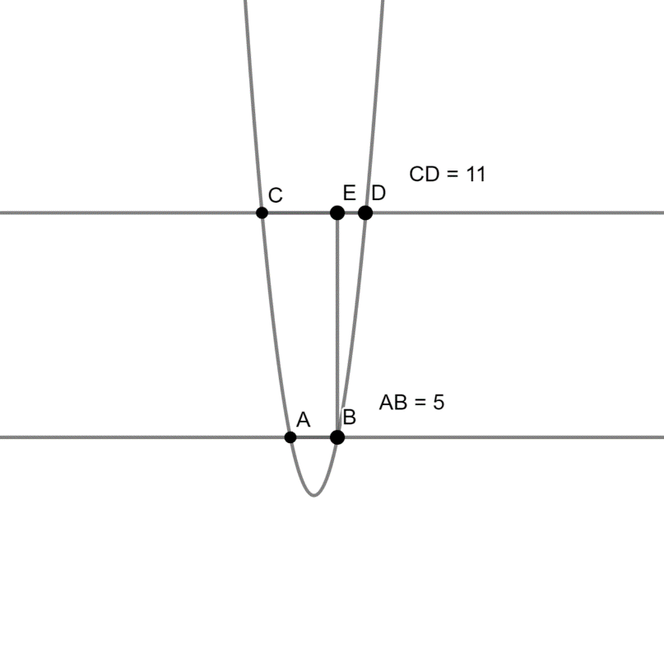
Դիտարկենք y=x² ֆունկցիան։
A, B, C և D կետերը միացնելով կստանանք ABDC հավասարասրուն սեղան, որտեղ AB||CD: ABDC սեղանի B գագաթի կոորդինատները կլինեն (2.5;y₁), իսկ D գագաթի կոորդինատները (5.5;y₂):
y=x² ֆունկցիայից y₁=2.5^2=6.25, y₂=5.5^2=30.25
B(2.5;6.25)
D(5.5;30.25)
B և D գագաթի կոորդինատներով կստանանք՝
BD²=(x₂-x₁)²+(y₂-y₁)²=9+576=585
B գագաթից տանելով ուղղահայաց CD հիմքին կստանանք ուղղանկյուն եռանկյուն։ CD հիմքին տարված ուղղահայացը հանդիսանում է նաև AB և CD ուղիղների հեռավորությունը։Քանի որ ABDC հավասարասրուն սեղան է հետևաբար ED=(11-5)/2=3: Քանի որ BED ուղղանկյուն եռանկյուն է, ըստ Պյութագորասի թեորեմի՝
BE²=585-9=576
BE=24
Թորգոմ Սիմոնյան
Պատասխան՝ 24

10. Շրջանագծի վրա իրարից հավասար հեռավորությամբ նշված է 15 կետ: Միացնելով դրանցից ցանկացած երեքը՝ կարելի է կազմել եռանկյուններ: Երկու եռանկյուն համարվում են նույնը, եթե դրանք հավասար են։ Այդ կետերը միացնելով քանի՞ տարբեր եռանկյուն կարելի է ստանալ։
Եթե շրջանագծի վրա նշենք իրարից հավասար հեռավորությամբ 15 կետ ,ապա շրջանագծի աղեղը կտրոհվի 24⁰ աղեղ ունեցող 15 մասի։Տվյալ կետերով կազմված եռանկյան ցանկացած անկյուն հանդիսանում է շրջանագծի ներգծյալ անկյուն ,ուստի՝ բազմության տեսքով , ներկայացնենք ներգծյալ անկյունների հնարավոր տարբերակների արժեքները․
{ 12,24,36,48,60,72,84,96,108,120,132,156} :
Այժմ կազմենք տրված անկյան աստիճանային չափերով տարբեր եռանկյուններ՝
{12,12,156} ,{12,24,144},{12,36,132} ,{12,48,120} ,{12,60,108} ,{12,72,96} ,{12,84,94} {24, 36, 120, {24, 48, 108} ,{24, 60, 96}.{24, 72, 84},{36, 36, 108}, {36, 48, 96},
{36, 60, 84}, {36, 72, 72},{48, 48, 84},{48, 60, 72},{60, 60, 60}
Այսպիսիով ստացվեց՝ 7+5+4+2+1=19 ( տարբեր եռանկյուն)
Սյուզի Հակոբյան

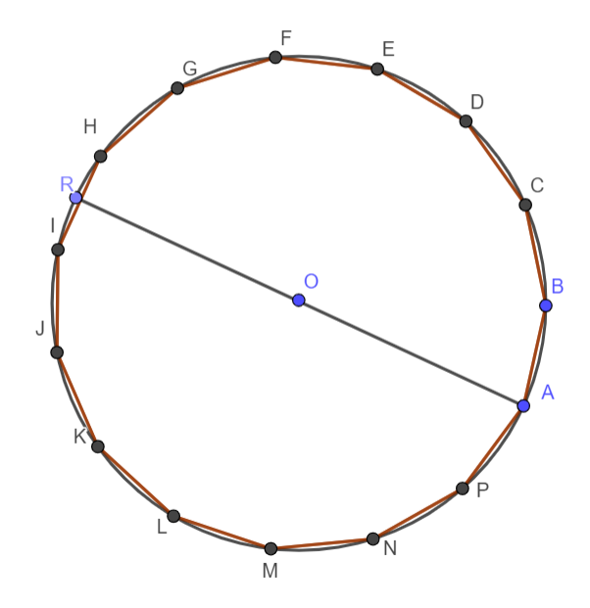
Խնդրի համաչափությունից ելնելով, բավական է դիտարկել, օրինակ, A գագաթ ունեցող եռանկյունները։ Տանենք AR տրամագիծը։ A գագաթից բացի մյուս գագաթները կկազմեն համաչափ զույգեր տրամագծի նկատմամբ։ Դիտարկենք A
գագաթ ունեցող այն եռանկյունները, որոնց մյուս երկու գագաթները գտնվում են տրամագծի մի կողմում։ Որպես եանկյան կողմի երկարություն ընդւնենք նրա ձգած աղեղների քանակը։ Կազմենք, բնական թվերի այն եռյակները, որոնց գումարը 15 է
(7,7,1), (7,6,2), (7, 5, 3) (7, 4, 4), (6, 6, 3), (6, 5, 4), (5, 5, 5)
Հիմա կազմենք բնական թվերի այն եռյակները, որ երկուսի գումարը հավասար է երրոդին և ամենամեծը չի գերազանցում 7-ը
(7, 6, 1), (7, 5, 2), (7, 4, 3), (6, 5, 1), (6, 4, 2), (6, 3, 3), (5, 4, 1), (5, 3, 2), (4, 3, 1), (4, 2, 2). (3, 2, 1), (2, 1, 1)
Գևորգ Հակոբյան
Պատասխան՝ 19

